**LAPORAN UTS**

**PEMROGRAMAN MOBILE**



Disusun oleh:

Faisal Fajar Ramadhan

15-2020-130

Link Github :

**PROGRAM STUDI INFORMATIKA**

**FAKULTAS TEKNOLOGI INDUSTRI**

**INSTITUT TEKNOLOGI NASIONAL**

**BANDUNG**

**2023**

1. Halaman Login

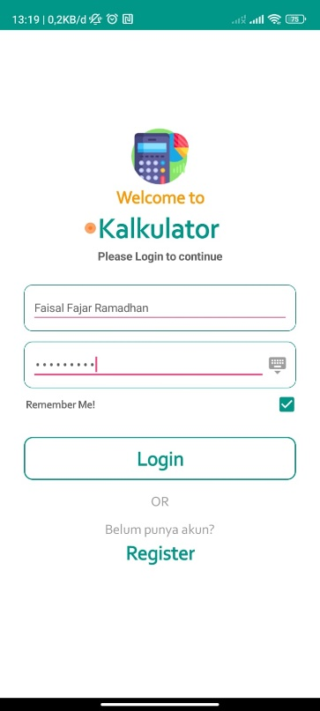

Pada halaman ini jika sudah mempunyai akun ,user diminta memasukkan username dan password lalu klik button login , jika username dan password sesuai , maka akan muncul splash screen lalu akan diarahkan ke main menu dari aplikasi, jika tidak maka klik menu register untuk membuat akun.

2. Halaman Splash screen



Halaman ini bisa menjadi tampilan awal dari aplikasi kalkulator ini dan juga sebagai loading sebelum ke halaman yang dinginkan

3. Halaman Register

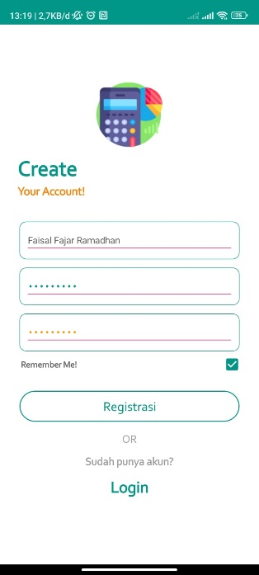

Halaman ini untuk membuat akun baru, disini user diminta menginputkan username, password dan konfirmasi password, lalu klik button register, jika password dan konfirmasi password sudah sesuai, maka akan di arahkan ke halaman login kembali untuk memasukkan username dan password yang sudah dibuat.

Jika sudah mempunyai akun klik button login dan akan diarahkan ke menu login untuk memasukkan username dan password yang sudah ada.

4. Halaman Menu Utama

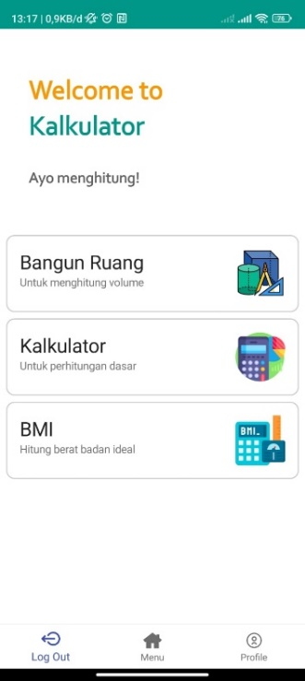

Pada halaman menu utama ini terdapat 3 sub menu fitur kalkulator, yang pertama ada fitur untuk menghitung volume bangun ruang, kedua ada fitur kalkulator , dan yang ketiga ada fitur kalkulator BMI. Dan terdapat bottom navigation yang terdiri dari button log out, Menu dan Profile.

5. Halaman Sub Menu Bangun Ruang

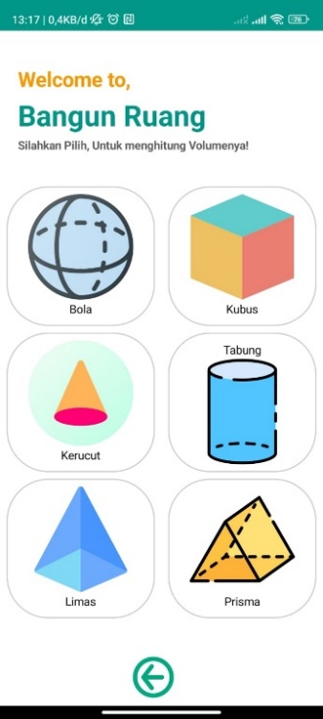

6. Halaman Menghitung Volume Bola

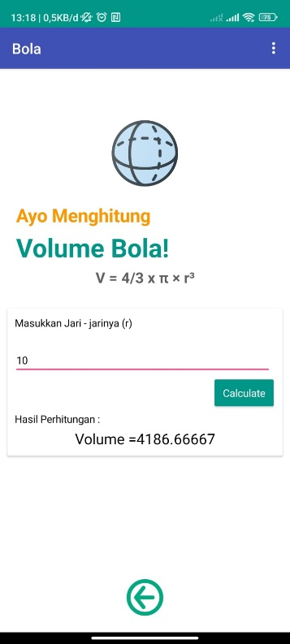

Pada halaman ini tersedia inputan untuk jari-jari pada bola , disini dicontohkan 10 , setelah itu klik button Calculate untuk memproses perhitungan sesuai rumus pada Volume bola, dibawahnya terdapat Output hasil dari perhitungan volume bola yaitu 4186.66667. Lalu ada button back dibawah untuk kembali ke halaman sub menu bangun ruang.

7. Halaman menghitung Volume Kubus

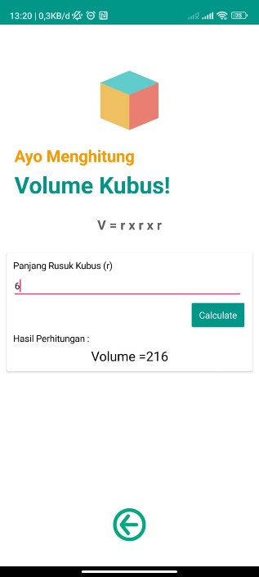

Pada halaman ini tersedia inputan untuk rusuk pada kubus, disini dicontohkan rusuknya adalah 6 , setelah itu klik button Calculate untuk memproses perhitungan sesuai rumus pada Volume Kubus, dibawahnya terdapat Output hasil dari perhitungan volume Kubus yaitu 216. Lalu ada button back dibawah untuk kembali ke halaman sub menu bangun ruang.

8. Halaman menghitung volume Kerucut

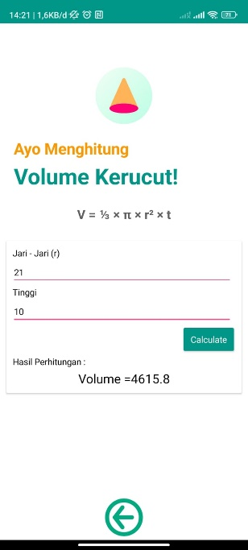

Pada halaman ini tersedia inputan untuk jari-jari (r) dan Tinggi pada kerucut, disini dicontohkan jari-jarinya adalah 21 , dan Tingginya adalah 10 ,setelah itu klik button Calculate untuk memproses perhitungan sesuai rumus pada Volume Kerucut, dibawahnya terdapat Output hasil dari perhitungan volume Kerucut yaitu 4615.8. Lalu ada button back dibawah untuk kembali ke halaman sub menu bangun ruang.

9. Halaman menghitung Volume Tabung

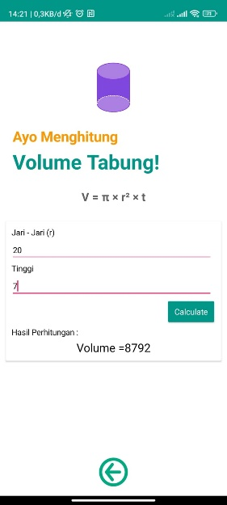

Pada halaman ini tersedia inputan untuk jari-jari (r) dan Tinggi pada Tabung, disini dicontohkan jari-jarinya adalah 20 , dan Tingginya adalah 7 ,setelah itu klik button Calculate untuk memproses perhitungan sesuai rumus pada Volume Tabung, dibawahnya terdapat Output hasil dari perhitungan volume Tabungyaitu 8792. Lalu ada button back dibawah untuk kembali ke halaman sub menu bangun ruang.

10. Halaman menghitung Volume Limas

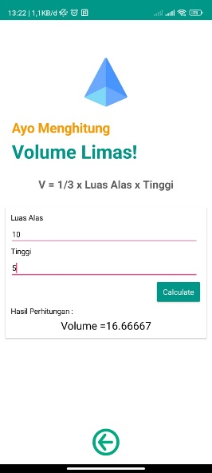

Pada halaman ini tersedia inputan untuk Luas alas dan Tinggi pada Limas, disini dicontohkan Luas alasnya adalah 10 , dan Tingginya adalah 5 ,setelah itu klik button Calculate untuk memproses perhitungan sesuai rumus pada Volume Limas, dibawahnya terdapat Output hasil dari perhitungan volume Limas yaitu 16.66667. Lalu ada button back dibawah untuk kembali ke halaman sub menu bangun ruang.

11. Halaman Menghitung Volume Prisma

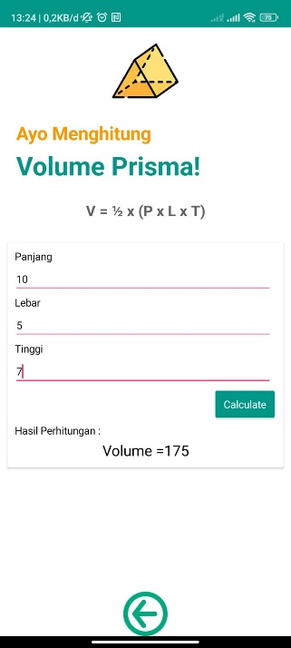

Pada halaman ini tersedia inputan untuk Panjang, lebar dan Tinggi pada kerucut, disini dicontohkan Panjangnya adalah 10 , lebarnya 5 dan Tingginya adalah 7 ,setelah itu klik button Calculate untuk memproses perhitungan sesuai rumus pada Volume Prisma, dibawahnya terdapat Output hasil dari perhitungan volume Prisma yaitu 175. Lalu ada button back dibawah untuk kembali ke halaman sub menu bangun ruang.

12. Halaman Sub Menu Fitur Kalkulator

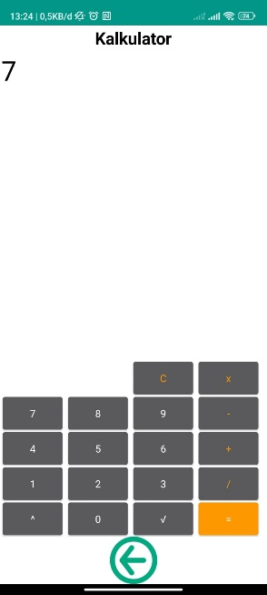 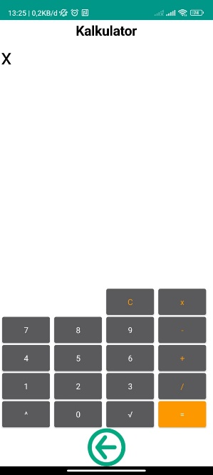 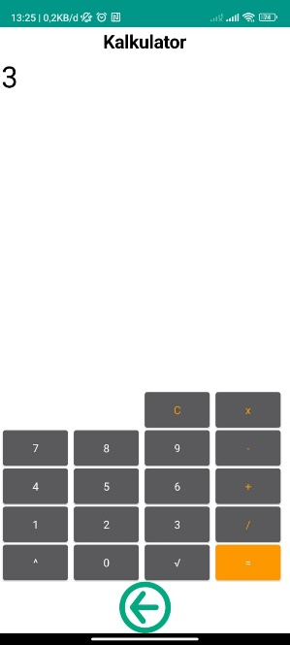 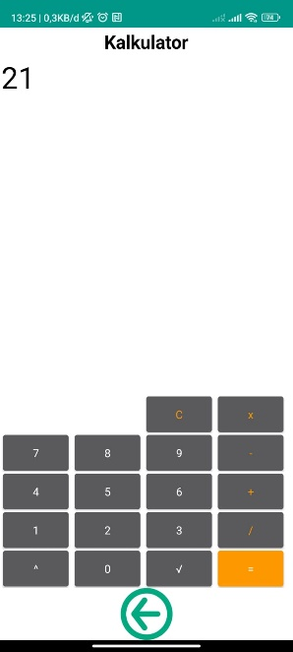

Pada halaaman submenu fitur kalkulator ini untuk menghitung operasi seperti perkalian, penjumlahan, pengurangan, pembagian, dan pemangkatan. Seperti disini contohnya operasi perkalian, disini diinputkan angka 7 lalu klik button kali (x) dan klik button angka 3 , lalu untuk melihat hasilnya klik button sama dengan (=) , yaitu hasilnya adalah 21.

13. Halaman sub menu fitur Kalkulator BMI

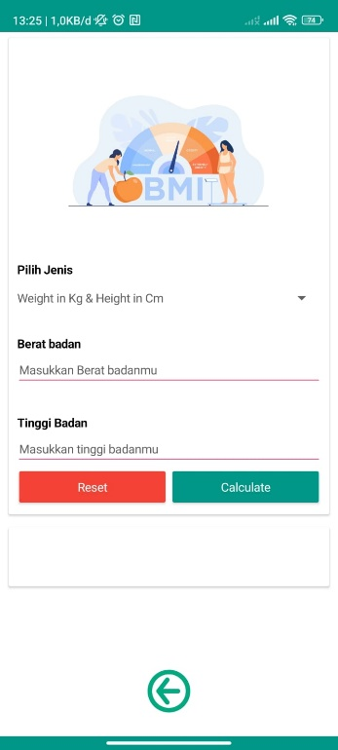 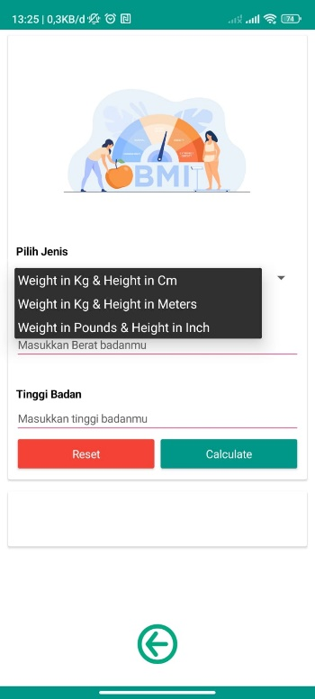

Pada halaman sub menu fitur Kalkulator BMI ini user bisa memilih jenis satuan berat dan tinggi seuai yang diinginkan , disini terdapat 3 jenis yaitu Weight in Kg & Height in Cm, Weight in Kg & Height in Meters, dan Weight in Pounds & Height in Inch. Dan di halaman ini user diminta untuk menginputkan berat dan tinggi badan, lalu nanti akan muncul hasil perhitungan BMInya dan memberitahukan bahwa kamu itu underweight, normal, overheight atau obesitas. Dimana parameter yang digunakan adalah :

Hasil BMI < 18.5 Adalah underweight

Hasil BMI > 18.5 dan Hasil BMI ≤ 24.9 adalah Normal

Hasil BMI > 25 dan Hasil BMI ≤ 29.9 adalah Overweight

Hasil BMI >30 Adalah Obesitas

Contoh Weight in Kg & Height in Cm :

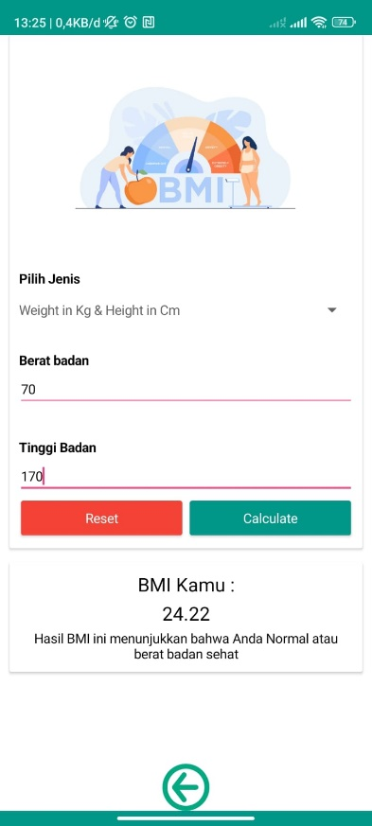

Pada contoh disini menggunakan satuan kg dan cm , dengan inputan berat badan 70kg dan tinggi 170 cm mendapatkan nilai BMI 24.22 yang berarti hasil BMI nya adalah normal.

Contoh Weight in Kg & Height in Meters :

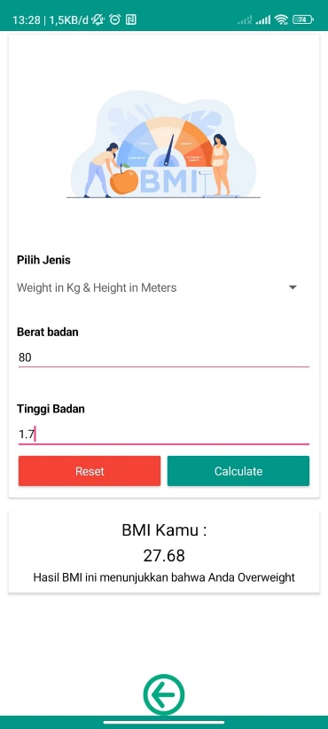

Pada contoh disini menggunakan satuan kg dan Meters , dengan inputan berat badan 80kg dan tinggi 1,7 meters mendapatkan nilai BMI 27.68 yang berarti hasil BMI nya adalah Overweight.

Contoh Weight in Pounds & Height in Inch :

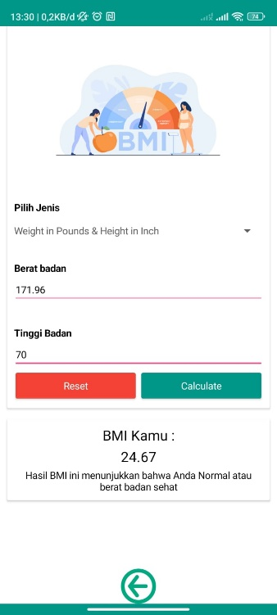

Pada contoh disini menggunakan satuan Pounds dan Inch , dengan inputan berat badan 171.96 pounds atau 78 Kg dan tinggi 70 inch mendapatkan nilai BMI 24.67 yang berarti hasil BMI nya adalah normal.

14. Halaman Profile

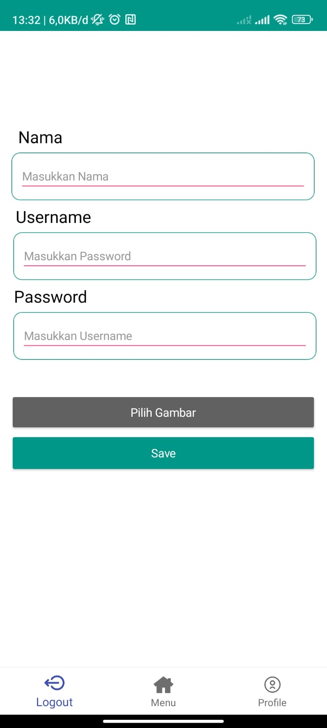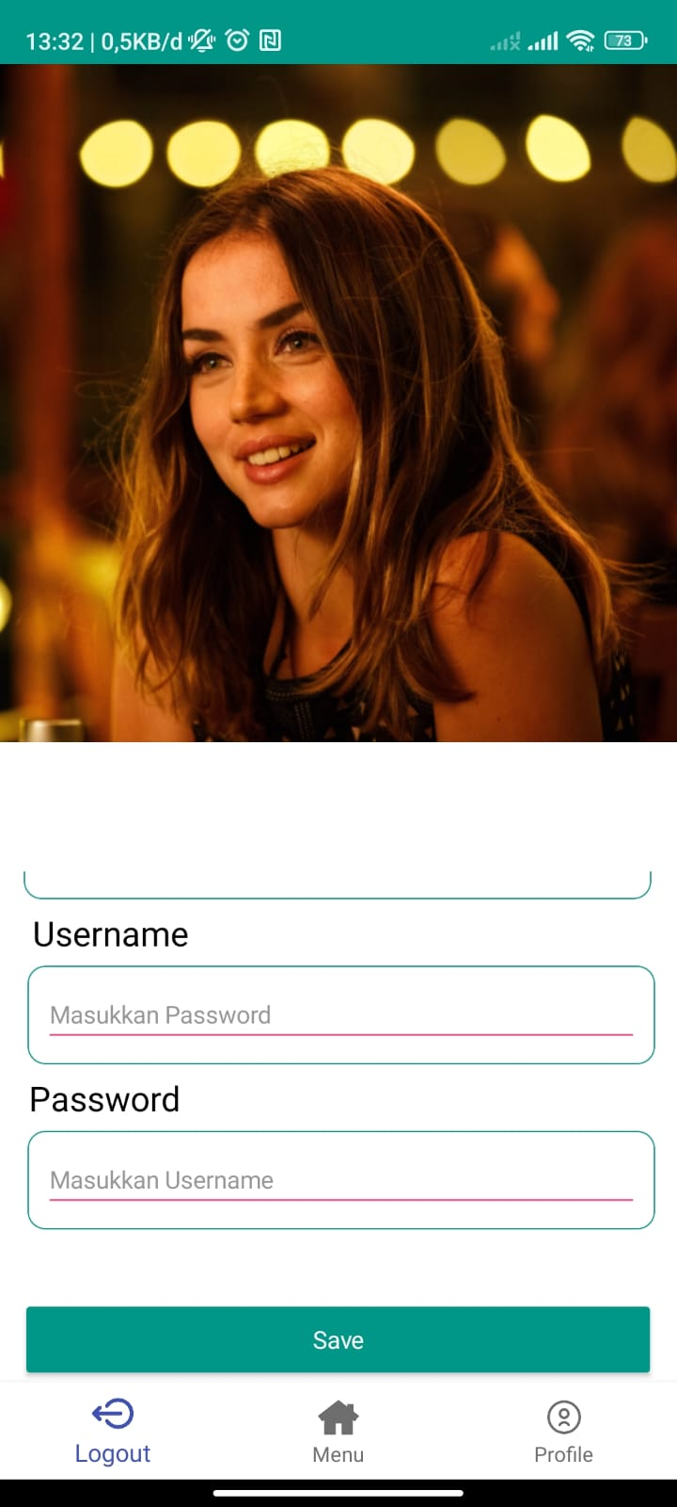

Pada halaman ini user bisa mengedit nama, username , password, dan juga bisa menambhakn foto dari gallery, yang mana hasil setelah upload foto, button pilih gambar akan hilang, dan foto akan ada di atas sebagai profile